1. Derinys, apimantis junginį, kurio formulė (I):
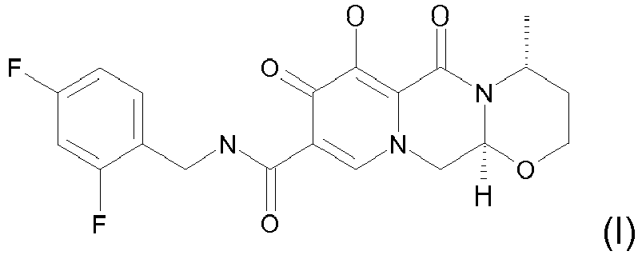
arba jo farmaciniu požiūriu priimtiną druską ir rilpiviriną arba jo farmaciniu požiūriu priimtiną druską.

2. Derinys pagal 1 punktą, kur (I) formulės junginio farmaciniu požiūriu priimtina druska yra natrio druska.

3. Derinys pagal 1 arba 2 punktą, kur skirtas panaudoti medicinos terapijoje.

4. Derinys pagal 1 arba 2 punktą, kur skirtas panaudoti ŽIV infekcijos gydymui.

5. Farmacinė kompozicija, apimanti derinį pagal 1 arba 2 punktą kartu su farmaciniu požiūriu priimtinu nešikliu.

6. Derinys, skirtas panaudoti pagal 3 punktą, kur derinys yra skiriamas vienu metu.

7. Derinys, skirtas panaudoti pagal 3 punktą, kur derinys yra skiriamas paeiliui.

8. Paciento rinkinys, apimantis derinį pagal 1 punktą.

9. Derinio pagal 1 arba 2 punktą panaudojimas gamybai vaisto, skirto ŽIV infekcijos gydymui.

